MILJÖHANDBOK 20xx

(Logga)

Innehåll
1. Miljöutredning 3
1.1 Verksamhetsbeskrivning 3
1.2 Miljöorganisation 4
1.3 Miljöaspekter 4
2. Lagkrav 5
3. Miljöpolicy, miljömål och handlingsplaner 6
3.1 Miljöpolicy 6
3.2 Miljömål och handlingsplaner för år 7
4. Verksamhetsrutiner 8
4.1 Avfall 9
4.2 Kemikalier 10
4.3 Inköp 11
4.4 Tjänsteresor 11
4.5 Intern och extern kommunikation 12
4.6 Hantering av avvikelser och förbättringsförslag 12
5. Miljörisker och nödlägesberedskap 13
6. Utbildning och kompetens 14
7. Miljöberättelse 15
8. Revision 16
9. Ledningens genomgång 17

Miljöutredning

1.1 Verksamhetsbeskrivning

Verksamhetsnamn:
Besöksadress: | Postadress:
Organisationsnummer: | Antal medarbetare:
Verksamhetsansvarig:
Telefon: | Hemsida:
Beskrivning av verksamheten:

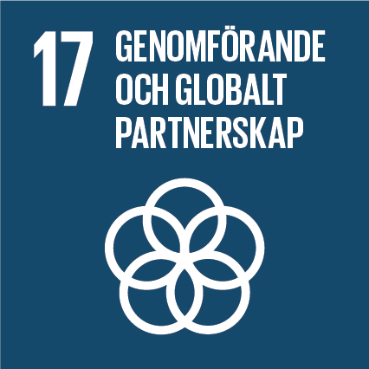
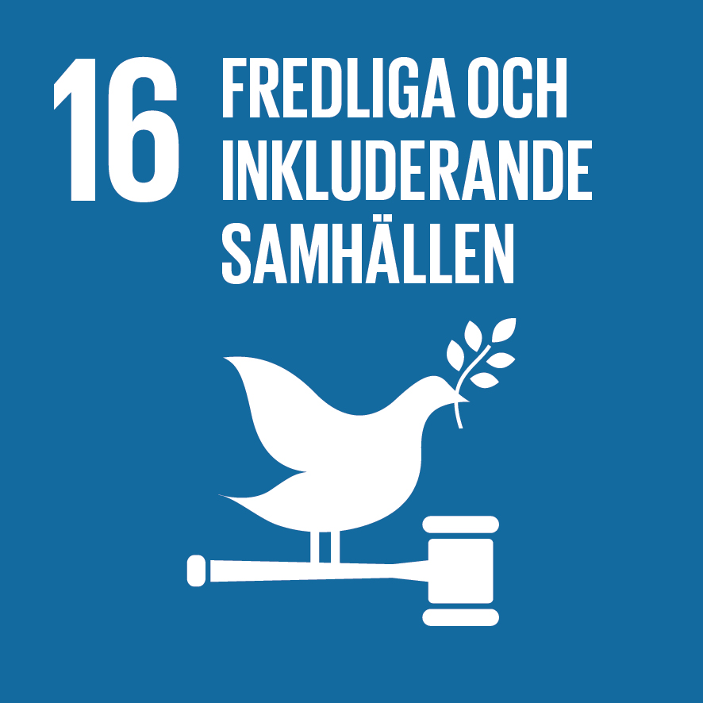
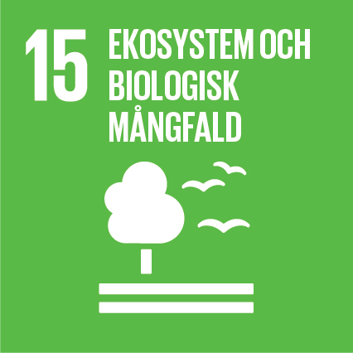
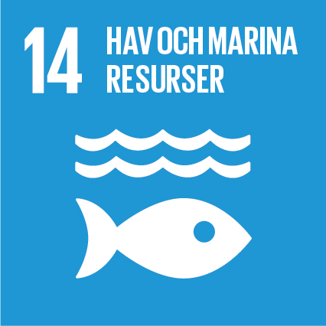
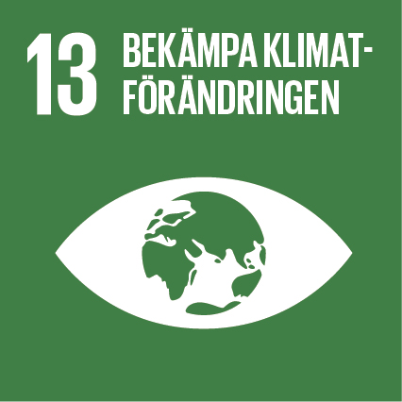
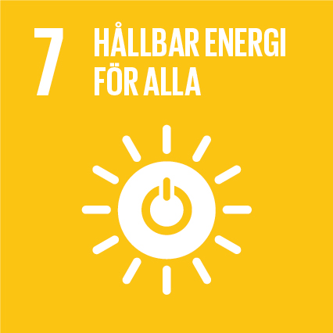
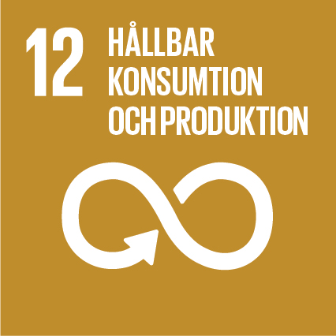
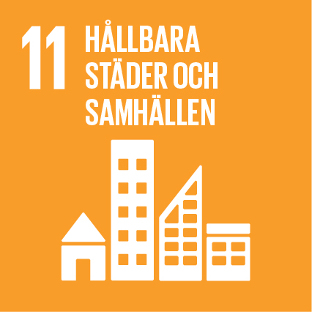
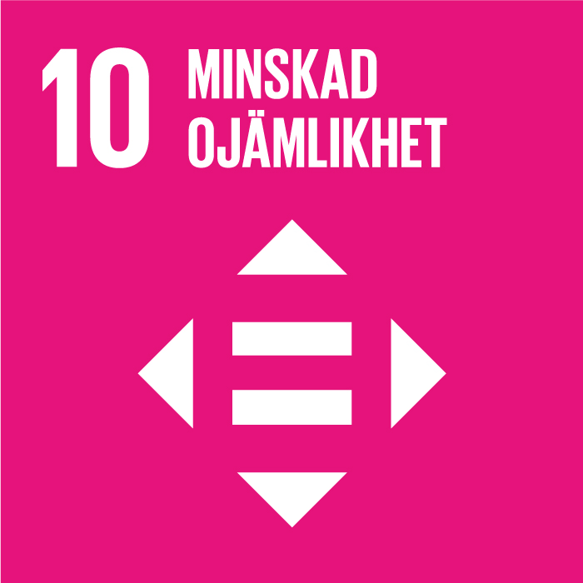
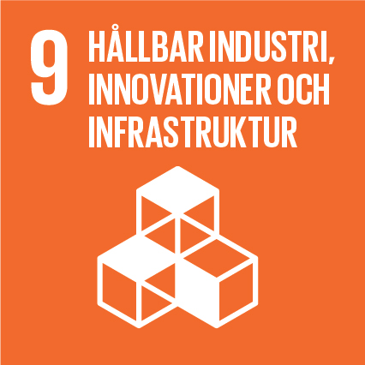
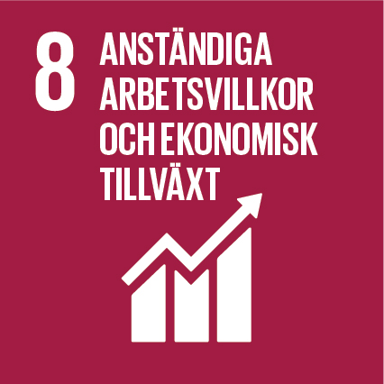
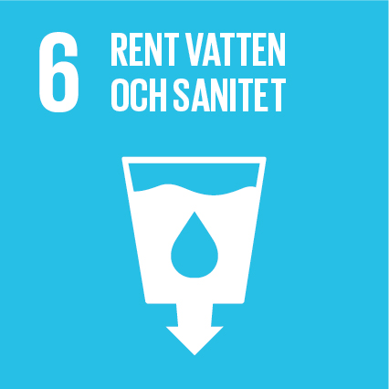
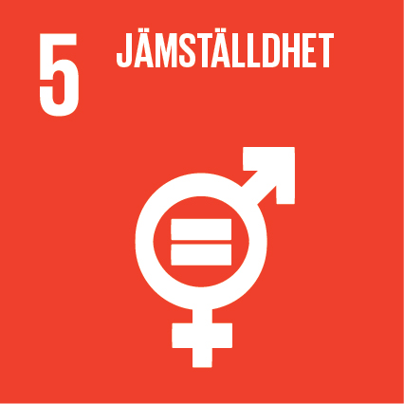
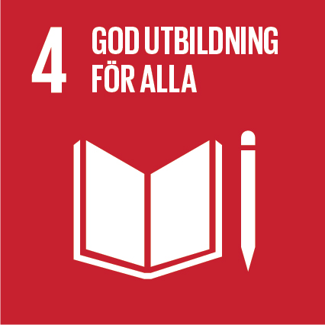
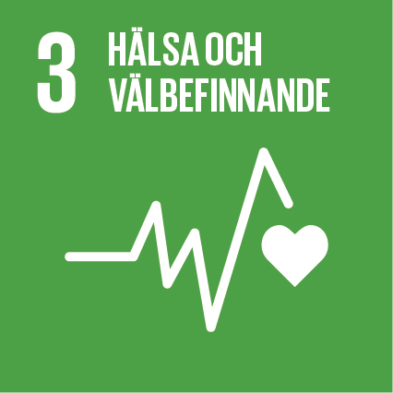
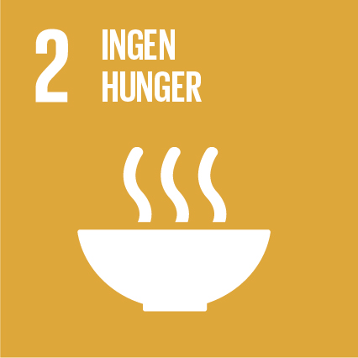
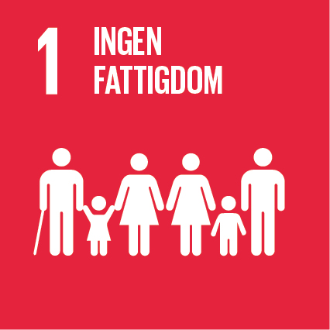
Följande av de Globala Målen (Agenda 2030) är prioriterade för oss*:

*Ej obligatorisk uppgift
Följande delar av verksamheten omfattas av miljöledningssystemet:

1.2 Miljöorganisation
Det är ledningens ansvar att skapa engagemang för miljöarbetet och säkerställa att miljöledningssystemet fungerar och leder till ständiga förbättringar. Nedan beskrivs de roller som krävs för att driva miljöarbetet framåt med tillhörande ansvar och befogenheter.

Miljösamordnare: | E-postadress:
Miljöarbetet är organiserat på följande sätt:
Ledning:
Miljösamordnare:
Övriga roller:

1.3 Miljöaspekter
I tabellen nedan listas alla verksamhetens aktiviteter som ger miljöpåverkan*. I de fall det är möjligt anges hur mycket som används/släpps ut under ett år. För att kunna följa upp miljöarbetet anges även nyckeltal när det är möjligt.

Alla aktiviteter är rangordnade efter hur stor miljöpåverkan vi bedömer att de har, 1 är mest betydande, därefter 2, 3 och så vidare. De aktiviteter som vi bedömer har betydande miljöpåverkan är fetmarkerade i listan. Dessa aktiviteter ligger till grund för miljömål och handlingsplaner.

Miljöaspekter | Hur mycket används eller släpps ut? | Rangordning  (1, 2, 3 osv.) | Rutin (R)  Nyckeltal (N)

* Miljöaspekter som inte uppkommer i verksamheten behöver inte redovisas i ovan tabell.

Lagkrav
Vi har gjort en utvärdering av vilka miljölagar och andra regler som berör vår verksamhet. Vi har också rutiner för att säkerställa att lagar och regler efterlevs.

Tillståndspliktig eller anmälningspliktig verksamhet
Vi bedriver miljöfarlig verksamhet som är tillståndspliktig eller anmälningspliktig enligt Miljöbalken.

Ja, Tillståndspliktig. Senaste besök av tillsynsmyndighet: _______________

Ja, Anmälningspliktig. Senaste inskickade anmälan: ___________________

Nej

Datum för uppdatering av lagförteckning:___________________
Datum för kontroll av lagefterlevnad:______________________

Lagreferens | Så uppfyller vi kravet | Ansvarig person

Miljöpolicy, miljömål och handlingsplaner
Vi har en miljöpolicy som beskriver våra ambitioner för miljöarbetet. Miljöpolicyn är förankrad i organisationen och tillgänglig för allmänheten.

3.1 Miljöpolicy

Miljöpolicy

Antagen 20XX-XX-XX

3.2 Miljömål och handlingsplaner för år

Miljöaspekt
Mål
Koppling till Globala Mål*:
Åtgärd/Aktivitet |  | Ansvarig | Genomfört senast | Resurser
Uppföljning av målet sker på följande sätt:

Miljöaspekt
Mål
Koppling till Globala Mål*:
Åtgärd/Aktivitet |  | Ansvarig | Genomfört senast | Resurser
Uppföljning av målet sker på följande sätt:

Miljöaspekt
Mål
Koppling till Globala Mål*:
Åtgärd/Aktivitet |  | Ansvarig | Genomfört senast | Resurser
Uppföljning av målet sker på följande sätt:

*Ej obligatorisk uppgift

Verksamhetsrutiner
Vi har utvärderat behovet av rutiner/instruktioner för att minimera miljöpåverkan från de betydande miljöaspekterna. Vi har skriftliga rutiner på följande områden i vårt miljöledningssystem:

- Avfall
- Kemikalier
- Inköp
- Tjänsteresor
- Intern och Extern kommunikation
- Avvikelser och förbättringsförslag.

4.1 Avfall
Vi har gjort en genomgång av vilket avfall vi har. Farligt avfall hanteras enligt lagkrav.

Farligt avfall

Farligt avfall hanteras på följande sätt i vår verksamhet:

Transportör med tillstånd hämtar avfallet hos oss.

Vi lämnar själva avfallet på ÅVC och har gjort anmälan om detta till Länsstyrelsen
Anmälans giltighetstid: xxx

Vi lämnar avfallet på miljöstation som hyresvärd tillhandahåller.

Vi för journal över farligt avfall som vi lämnar ifrån oss.
Rapportering till Naturvårdsverket sker på följande sätt:
Vi rapporterar själva in mängd farligt avfall
Vi har anlitat extern part för registreringen .

Vi rapportera själva in mängd farligt avfall till

Vi sorterar avfall i följande fraktioner i vår verksamhet:

Typ av avfall | Plats för sorteringskärl | Mängd* | Entreprenör som hämtar/lämnas till*
*Endast obligatorisk uppgift om avfall är en betydande miljöaspekt.

4.2 Kemikalier
Nedan beskrivs hur kemikalier hanteras i verksamheten och i förteckningen listas kemikalierna i verksamheten:

Kemikalierutin
Rutin för hantering och förvaring av kemikalier:
Vi förtecknar de kemikalier vi har i verksamheten och har även säkerhetsdatablad tillgängliga för alla kemikalier med farosymbol. Kemiska produkter förvaras och hanteras säkert. Vi arbetar aktivt med att byta ut produkter till mer miljöanpassade alternativ.

Kemikalieförteckning
Produktnamn  Tillverkare/Leverantör | Miljömärkning  Svanen  Bra Miljöval  EU-blomman | Användnings-område | Mängd* | Farosymbol, betydelse
*Endast obligatorisk uppgift om kemikalier är en betydande miljöaspekt.

För mer information om märkning och farosymboler se, www.kemi.se.

4.3 Inköp
Vi har en rutin som styr mot miljöanpassade inköp.

Inköpsrutin
Vi ställer miljökrav vid upphandling och inköp på följande sätt:

Leverantörsbedömning
Vi har kartlagt miljöstatus hos våra viktigaste leverantörer.
Miljöstatus:
1 = Förbättring bör ske
2 = Det finns miljöpolicy samt miljömål med tillhörande handlingsplan
3 = Certifierat miljöledningssystem

Leverantör | Produkt/Tjänst | Beskrivning av miljöarbete  (Certifierad/diplomerad, miljöpolicy, hållbarhetsredovisning etc) | Miljöstatus | Kontrollerat År

4.4 Tjänsteresor
Vi har en miljöstyrande resepolicy i verksamheten som gäller för samtliga resor som görs i tjänsten. Varje medarbetare ansvarar för att resepolicyn följs.

Resepolicy
Våra tjänsteresor ska vara miljöanpassade, kostnadseffektiva och trafiksäkra.

4.5 Intern och extern kommunikation
Vi har rutiner för hur vi kommunicerar vårt miljöarbete internt och externt.

Vi informerar våra medarbetare om verksamhetens miljöarbete på följande sätt:

Vi informerar externa intressenter om verksamhetens miljöarbete på följande sätt:

4.6 Hantering av avvikelser och förbättringsförslag
Nedan beskrivs hur verksamheten hanterar avvikelser inom miljöarbetet och säkerställer att de inte upprepas samt hur förbättringsförslag fångas upp och implementeras i verksamheten.
Avvikelser hanteras enligt följande:

Förbättringsförslag hanteras enligt följande:

Miljörisker och nödlägesberedskap
Vi har utvärderat miljörisker i vår verksamhet och lämpliga förebyggande åtgärder. I tabellen nedan har vi dokumenterat resultatet, dvs. risker med verksamheten, hur vi ska agera för att förhindra dem och vad vi gör om de ändå händer. I de fall en längre instruktion behövs har vi gett en hänvisning.

Miljörisk | Förebyggande åtgärder | Vid olycka görs följande
Brand

Utbildning och kompetens
Våra medarbetare får miljöutbildning inom ett år från anställning. Vi identifierar årligen utbildningsbehov för våra medarbetare och sammanställer detta i kompetensplanen.

Medarbetare, namn | Anställd från år | Genomförd Grundläggande miljöutbildning  (datum) | Genomförd  övrig miljöutbildning  (datum) | Utbildnings-behov (ämnesområde) | Planerad tid för kommande  miljöutbildning

Miljöberättelse
Vi gör varje år en uppföljning av vårt miljöledningssystem i form av en miljöberättelse.
Miljöberättelse för år:

Verksamhetens miljöpåverkan
Vi har i vår miljöutredning identifierat följande miljöaspekter som de mest betydande:

Uppföljning av miljömål*
Nedan beskrivs de miljömål vi har arbetat med under året och vilket resultat som uppnåtts.

Mål
Resultat

Mål
Resultat

Mål
Resultat
*Ej obligatoriskt vid ny miljödiplomering

Beskrivning av årets miljöarbete
Nedan beskrivs hur vår verksamhet och vårt miljöarbete har utvecklats under året.

Årets miljöarbete:

Nyckeltal för miljöpåverkan
Miljöaspekt | Nyckeltal år | Nyckeltal år | Nyckeltal år | Nyckeltal år | Kommentar till utveckling

Uppföljning av aktiviteter för att minska miljöpåverkan
Vi arbetar aktivt för att minska vår miljöpåverkan och har genomfört följande aktiviteter*:

Genomförd miljöförbättrande aktivitet | År

Revision

Varje år genomförs en revision av en revisor godkänd av Svensk Miljöbas.

Revisionsplan*
Vi genomför interna revisioner på de kontor som inte har platsrevision enligt kravbeskrivningen.

Arbetsställe | Planerad/gjord revision |  |  |  |  | Kommentar
 | 20xx | 20xx | 20xx | 20xx | 20xx
Xxx
Yyy
zzz

*Endast obligatoriskt för verksamheter med fler än ett arbetsställe (sk multi-site)

Ledningens genomgång
Verksamhetens ledning går varje år igenom miljöledningssystemet och i samband med detta har följande punkter kontrollerats:

- Miljöorganisation
- Värdering av miljöaspekter
- Miljöpolicyns aktualitet
- Miljömål- och handlingsplan för kommande år
- Laglista och lagefterlevnad
- Verksamhetsrutiner
- Avvikelser och förbättringsförslag
- Miljörisker och nödlägesberedskap
- Utvärdering av senaste årets miljöarbete
- Miljöberättelse
- Intern och extern kommunikation
- Revisioner

Verksamhetens ledning har undertecknat denna handbok för att styrka att den är aktuell och fastställd.

___ ____ ___
Datum

___________________________________
,

(namn, roll)

